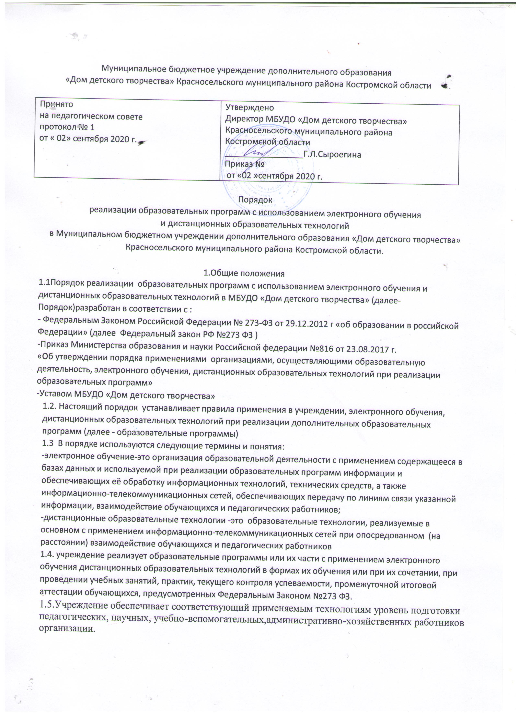

1.6.Учреждение при реализации образовательных программ и их частей с применением электронного обучения, дистанционных образовательных технологий самостоятельно и (или) с использованием ресурсов иных организаций :

создает условия для функционирования электронной информационно-образовательной среды, обеспечивающей освоение обучающимися образовательных программ или их частей в полном объеме независимо от места нахождения обучающихся;

обеспечивает идентификацию личности обучающегося, выбор способа которой осуществляется Учреждением самостоятельно, и контроль соблюдения условий проведения мероприятий, в рамках которых осуществляется оценка результатов обучения.

1.7.Учреждение в праве осуществлять реализацию образовательных программ или их частей с применением электронного обучения, дистанционных образовательных технологий, организуя

учебные занятия в виде онлайн курсов, обеспечивающих для обучающихся независимо от их местонахождения; достижение и оценку результатов обучения путем организации образовательной деятельности в электронной информационно-образовательной среде, к которой предоставляется открытый доступ через информационно-телекоммуникационную сеть «Интернет».

1.8.Освоение обучающимся образовательных программ или их частей в виде онлайн-курсов подтверждается документом об образовании, либо документом об обучении, выданным Учреждением.

**II. Организация образовательного процесса**

**с использованием электронного обучения и дистанционных образовательных технологий**

2.1.Права и обязанности обучающихся, осваивающих образовательные программы или их части с применением электронного бучения, дистанционных образовательных технологий, определяются законодательством Российской Федерации.

2.2.Реализуемые дополнительные образовательные программы или их части с применением электронного обучения, дистанционных образовательных технологий включаются в учебный план Учреждения.

2.3.Обучающиеся имеют все права и несут все обязанности, предусмотренные Федеральным законом РФ №273 ФЗ и Уставом Учреждения, на равнее с обучающимися других форм обучения, могут принимать участие во всех проводимых учебных, познавательных, развивающих, культурных и, спортивных мероприятиях: занятиях, консультациях, семинарах, вт.ч. выездных программах, вт.ч конференциях, экспедициях, походах, викторинах, чемпионатах и других мероприятиях, организуемых и(или) проводимых Учреждением.

2.4.Отчисление обучающегося из Учреждения получающего образование по образовательным программам или их частям с применением электронного обучения, дистанционных образовательных технологий производится в порядке, установленном в Учреждении.

**III. Организация учебного процесса**

3.1.При реализации образовательных программ или их частей с применением электронного обучения, дистанционных образовательных технологий местом осуществления образовательной деятельности является Учреждение не зависимо от места нахождения обучающихся.

3.2.Учреждение выявляет потребности обучающихся вне обходимости реализации образовательных программ или их частей с применением электронного обучения, дистанционных образовательных технологий.

3.3.Учреждениепринимаетпедагогическимсоветомрешениеобутвержденииобразовательныхпрограммилиихчастейреализуемыхсприменениемэлектронногообучения,дистанционныхобразовательныхтехнологий.

3.4. Учреждение самостоятельно определяет объем аудиторной нагрузки и соотношение объема занятий, проводимых путем непосредственного взаимодействия педагогического работника с обучающимся, и учебных занятий с применением электронного обучения, дистанционных образовательных технологий.

3.5.Учреждение включает учебные занятия по образовательным программам или их частям, реализуемым с применением электронного обучения, дистанционных образовательных технологий в расписание учебных занятий Учреждения, вт.ч. осуществляет распределение видов педагогической деятельности с указанием часов на занятия с группой обучающихся и на виды педагогической деятельности, осуществляемой отдельно в отношении каждого обучающегося (Приложение1). Для последних разработаны нормативы времени, затрачиваемые на выполнение каждого вида деятельности в отношении одного обучающегося (на проверку одной домашней работы, на проведение аттестации каждого учащегося ит.п.) (Приложение2).

3.6.Учреждение доводит до участников образовательных отношений информацию о реализации образовательных программ или их частей с применением электронного обучения, дистанционных образовательных технологий, обеспечивающую возможность их правильного выбора.

3.7.Педагогические работники Учреждения при реализации образовательных программ или их частей с применением электронного обучения, дистанционных образовательных технологий оказывают учебно-методическую помощь обучающимся, в том числе в форме индивидуальных консультаций, проводимых дистанционно с использованием информационных и телекоммуникационных технологий.

3.8.ВУчрежденииприреализацииобразовательныхпрограммилиихчастейсприменением электронного обучения, дистанционных образовательных технологий допускается отсутствие учебных занятий, проводимых путем непосредственного взаимодействия педагогического работника с обучающимся в аудитории, таким образом, допускается отсутствие аудиторных занятий.

**IV.ПраваУчрежденияприреализацииобразовательныхпрограммилиихчастейсприменениемэлектронногообучения,дистанционныхобразовательных**

**технологий**4.1.Учреждениеимеетправо:

использоватьэлектронныеформыобученияидистанционныеобразовательныетехнологиипривсех,предусмотренныхзаконодательствомРФ,формахполученияобразованияилиприихсочетании,припроведенииразличныхвидовучебных,лабораторныхипрактическихзанятий,практик,текущегоконтроля,промежуточнойаттестацииобучающихся;

использоватьэлектронныеформыобученияидистанционныеобразовательныетехнологии с целью минимизации рисков и угроз, связанных с сезоннойэпидемиологическойобстановкой.

Приложение1

**Примерныйучебно-тематическийплан**

**приреализацииобразовательныхпрограммилиихчастейсприменениемэлектронногообучения,дистанционныхобразовательныхтехнологий**

|  |  |  |  |  |  |  |
| --- | --- | --- | --- | --- | --- | --- |
| Темызанятий | Количествочасов(Условноеобозначение–В) | | | | | |
| Всего | Самост.работаобучающегося | он-лайниоф-лайнзанятияучащегосяспедагогомДО | | | |
| Работапоe-mail,телеконфе-ренция | Он-лайн–лекции,консультации(чат,видеоконференция) | Оф-лайн–консультации(форум,e-mail,группывсоциальныхсетях) | Работасwww-ресурсами |
| В1 | В2 | В3 | В4 |
| Тема1 | 6 | 2 |  | 2 |  | 2 |
| Тема2 | 8 | 2 | 1 | 2 | 1 | 2 |
| Тема3 | 10 | 2 | 2 | 2 | 2 | 2 |

Приложение2

**Нормывремени**

**приреализацииобразовательныхпрограммилиихчастейсприменениемэлектронногообучения,дистанционныхобразовательныхтехнологий**

|  |  |  |
| --- | --- | --- |
| **№п/п** | **Видыпедагогическойработы** | **Нормавременивчасахдлярасчетаучебнойнагрузки** |
| 1. | Проведениезанятийсприменениемэлектронногообученияидистанционныхобразовательныхтехнологий | 45мин.–1академическийчас |
| 2. | Контрользасамостоятельнойработойииндивидуальныеконсультациидляучащихся,обучающихсяподистанционнойформе,врежимеon-line | Приобъемеаудиторнойнагрузкипоучебнойпрограмме:  –до36часов–1академическийчас;–от37–63часов–2академическихчаса;  –64часаиболее–3академическихчаса |
| 3. | Проверка,рецензированиеиобработкаконтрольных(индивидуальныхпрактических)работдистанционнойформыобучения | 0,5академическихчасана1работу |
| 4. | Проведениеконсультацийпередпромежуточнойиитоговойаттестациейдляучащихся,обучающихсянадистанционнойформе | 2академическихчасана1группу |
| 5. | Проведениепромежуточнойиитоговойаттестациидляучащихся,обучающихсянадистанционнойформе | 0,5академическихчасана1обучающегося |
| 6. | РазработкаЭУМК | 30академическихчасов |
| 7. | Разработкаучебныхкомпьютерныхпрограммныхмодулей(неменее50операторов) | 50академическихчасов |
| 8. | Разработкаэлектронныхслайдовдлякурса | 0,25академическихчасана1слайд |